**软工项目报告**

学院: 工学院 系: 计算机系 专业: 计算机科学与技术

姓名: _董振杰__-学号:_2016124013_ 时间: 2018.11.29

悬赏APP

**用例叙述：**

|  |  |
| --- | --- |
| 用例名称 | 发布任务 |
| 标识符 | Publish |
| 参与者 | 所有系统用户 |
| 用例简述 | 用户可以在系统中发布任务 |
| 前置条件 | 登用户登陆系统，显示主界面 |
| 后置条件 | 发布任务成功，或用户主动放弃当前操作 |
| 基本流程 | 1. 登入账号 2. 点击发布任务 3. 填写任务内容等信息 4. 点解确认发布，发布任务 5. 等待任务被领取 |
| 例外流程 |  |
| 可选流程1 |  |
| 可选流程2 |  |
| 被泛化的用例 |  |
| 被包含的用例 |  |
| 被扩展的用例 |  |
| 修改历史记录 |  |

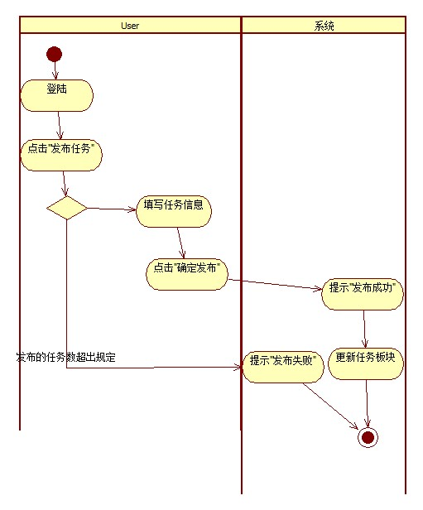

|  |  |
| --- | --- |
| 用例名称 | 取消任务 |
| 标识符 | Cancle |
| 参与者 | 任务发布人 |
| 用例简述 | 用户浏览已发布任务，点击查看任务内容，点击选择取消任务 |
| 前置条件 | 用户已发布过任务 |
| 后置条件 | 数据库中删除任务 |
| 基本流程 | 1. 选择取消任务 2. 若任务未被领取，转可选流程1 3. 若任务已被领取，删除任务，通知已领取任务的人 |
| 例外流程 |  |
| 可选流程1 | 直接删除该任务，退出 |
| 可选流程2 |  |
| 被泛化的用例 |  |
| 被包含的用例 | Rload |
| 被扩展的用例 |  |
| 修改历史记录 |  |

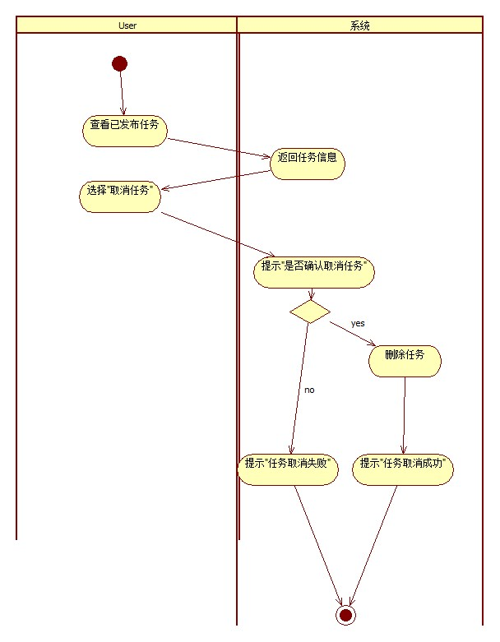

|  |  |
| --- | --- |
| 用例名称 | 任务评定 |
| 标识符 | Assess |
| 参与者 | 任务发布人 |
| 用例简述 | 任务发布人根据任务完成情况，评定是否完成任务 |
| 前置条件 | 登陆账号，已发布了任务 |
| 后置条件 | 系统将评定结果发送给接受人 |
| 基本流程 | 1.用户登入账号并打开主界面  2.选择查看已发布任务，进入详情页  3.进行任务评定  4.评定”满意”,转账;评定”不满意”,则接受人将收不到转账，可选择删除任务或保留任务 |
| 例外流程 |  |
| 可选流程1 |  |
| 可选流程2 |  |
| 被包含的用例 |  |
| 被扩展的用例 |  |
| 修改历史记录 |  |

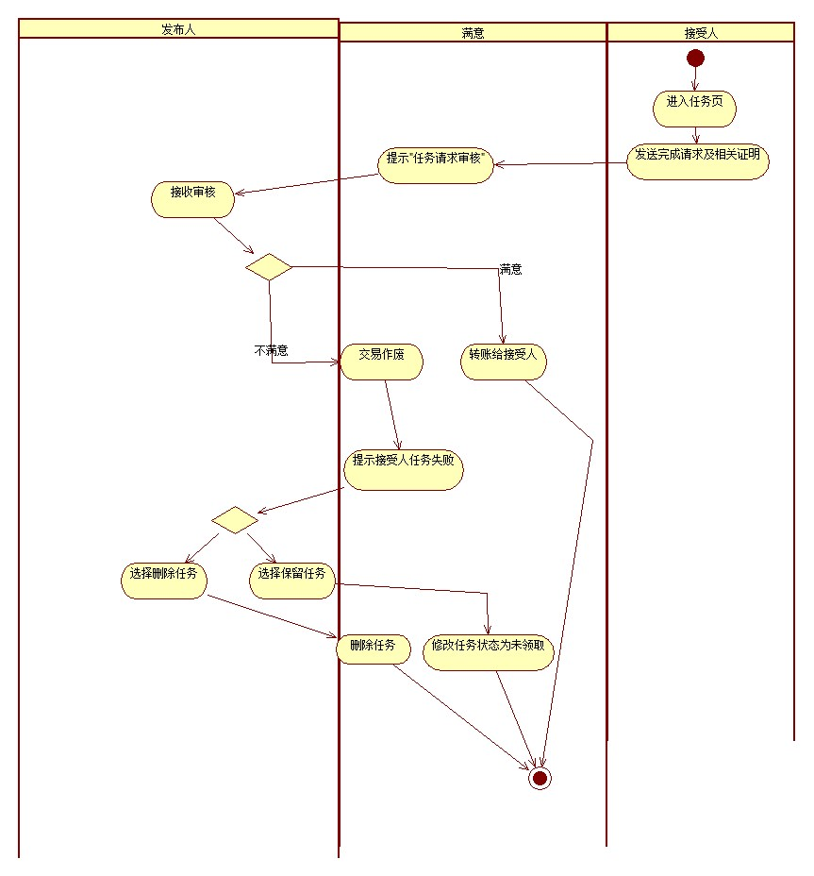

**用例图1**

